大连海洋大学应用技术学院
校刊《教育研究》WORD电子稿要求及模板
一、文件名、版面
1．文件名：以文章标题加作者姓名为文件名。
2．纸张规格：A4，每页40行×40列，单栏。页边距：上2.5，下2.5，左2.5，右2.5。
3．字符、行间距 缩放：100%；间距：标准；位置：标准；行距：单倍行距；段前段后不空。
4．整篇文章(正文)分为二栏，严格按照模板格式报送论文（模板格式后附）
二、标题层次
中文标题（居中，宋体，3号，加粗）
作者（居中，宋体，小4号，加粗）

摘要（前空2字，黑体，5号，加粗）： ××××××××××××××××××××××××××××××××（200字数左右；宋体，5号）。
关键词（前空2字，黑体，5号，加粗）：×××；×××；×××；×××；×××（3到5个；宋体， 5号，用分号隔开）
正文（段首空2字，宋体，小4号，分两栏），正文内接排的序号可用一、二、三等；下面的题目再用1.、2.、3等，下面的题目再用（1）、（2）、（3）等，下面的题目再用①、②、③等。例如：
××××××××××××××××××××××××××××××××××××××××××××××××。（正文另起段，宋体，小4号）
一、××××××（前空2字，黑体， 小4号，加粗，段前和段后各0.5）
××××××××××××××××××××××××××××××××××××××××××××××××。（正文另起段，宋体，小4号）

1.××××××（前空2字，宋体，小4号）
××××××××××××××××××××××××××××××××××××××××××××××××。（正文另起段，宋体，小4号）
（1）×××× （前空2字，宋体，小4号）
××××××××××××××××××××××××××××××××××××××××××××××××。（正文另起段，宋体，小4号）
- ×××× （前空2字，宋体，小4号）
××××××××××××××××××××××××××××××××××××××××××××××××。（正文另起段，宋体小4号）

参考文献（黑体，小4号，加粗；靠左边，后无文字，分两栏）：
[1]×××××××××××××××（宋体，5号）
[2]×××××××××××××××（宋体，5号）
示例如下：
参考文献：
[1] 周融、任志国、杨尚雷、厉星星.对新形势下毕业设计管理工作的思考与实践[J].电气电子教学学报，2014(6)：107-109.
[2] 刘国钧、王连成.图书馆史研究[Ｍ].北京：高等教育出版社，2014：15-18，31.

三、页眉严格按照模板格式进行（宋体，5号，靠两边）
四、文章标注必须采用上标形式
五、稿件模板

教师个人实践性知识结构与构建策略研究

×××，×××

摘要：教师实践知识是教师在教学实践过程中形成与发展的，并贯穿于教师教学全部过程之中，它不仅是教师习得知识的融合，而且还是教师在教学实际工作情境中，通过外在学习与教学反思而重新构建与形成的个人所具有的一种新知识。教师实践性知识结构分为显性实践性知识与隐性实践性知识，积极生成显性实践性知识、持续有效的培育隐性实践性知识、加强教学共同体的建设是构建教师个人实践性知识的有效策略。
关键词：实践性知识；教师；结构；策略

一、教师个人实践性知识的涵义
从文化角度出发，知识被理解为人与其所处文化环境的相互作用影响而形成的，是具有多样性、动态性、潜在性和个体性特征等一系列观念的综合，是一种精神产品^{［1］}。知识不仅具有多样性和丰富性，而且还具有潜在性与个体性；知识不仅具有显性的一面，还有隐性一面。知识还是在文化生活与环境中长期熏陶与浸润中形成的一种意会性。
二、教师个人实践性知识结构
1．显性实践性知识
（1）教学知识
教学知识是教师必须拥有的所教学科的知识，还应该具有将学科知识直接传递与转化给学生过程中所具有的技巧性的易于学生理解的表征形式的知识。
（2）经验知识
教师在日常的教学过程中，积累了大量的工作实践经验，这些工作经验都是在教学中发生的，具体的情景中与事件中学习与总结而获得的。
2．隐性实践性知识
（1）教学理念
教学理念是教师在教学实践中通过学习与经验逐步获得的并积淀于个人内心世界中的心理情感与理智相统一的价值观念。
（2）良好的生活态度
“教学与生活具有同构性”^{［2］}。隐性的实践知识只能在教师的生活实践中逐渐累积而形成的，并通过潜移默化的方式与显性的实践性知识得以共生与共存。
总之，教师个人实践知识如图1所示。

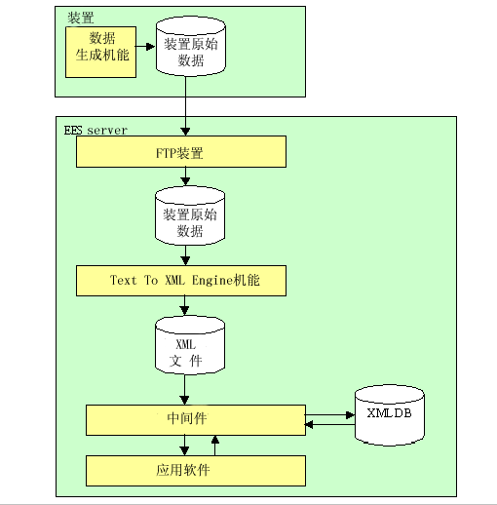
图1 教师实践知识结构
在学习型社会里，学习是教师基本的职能。但是合作学习比教师个人的学习更加重要，因为有效的合作学习会比教师个人的力量更加强大。

参考文献：
［1］杨瑞芳．后现代知识观主导下的教师生活整合性研究［J］．基础教育，2009年第3期．
［2］刘清华．教师知识的模型建构研究［M］．北京：教育科学出版社，2004：54．
［3］D·琼·康内利（Michael Connelly），F．迈克尔·柯兰迪宁(Jean Clandinin)，何敏芳译．专业知识场景中的教师个人实践知
识［J］．华东师范大学学报（教育科学版），
1996（2）：6．
［4］陈向明．实践知识：教师专业发展的知识基础［J］．北京大学教育评论，2003（1）46-47．
［5］罗超．试论有效教学的教师个人知识［J］．当代教育科学，2014（03）：33-35．
［6］金生鋐．理解与教育［M］．北京：教育科学出版社，1997：84-85．
［7］刘旭东．教学生活批判与重建［J］．华东师范大学学报（教育科学版），2010（03）25-30．
［8］董瑞婷．合作学习视野下高校青年英语教师专业发展途径［J］．教育探索，2013（03）：79-80．

